Лабораторная работа №3
Тема: Работа с итераторами, генераторами. Работа с генераторными выражениями.
Цель работы: изучить понятия итератора и генератора в Python, а также их преимущества; ознакомиться с примерами их пользования.

Ход работы:
Задание: Написать функцию, которая принимает список списков и с помощью генераторного выражения создает и возвращает новый список, который содержит все элементы входящих списков.
Решение: Создать функцию, которая принимает список списков. Используйте генераторное выражение для извлечения элементов из вложенных списков и преобразования их в новый список. Верните полученный список.

Код функции:
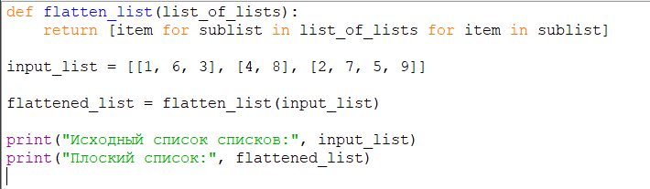

Вывод: Исходный список состоит из трех подсписков: [1, 6, 3], [4, 8] и [2, 7, 5, 9]. После обработки этой структуры с помощью функции, все элементы из подсписков объединяются в один плоский список. В итоге мы получаем: [1, 6, 3, 4, 8, 2, 7, 5, 9]. Таким образом, функция успешно выполняет задачу по преобразованию вложенной структуры данных в более простую и удобную для работы форму.
Выполнил:
Студент 090302-ИСТа-о22: Михайлов Антон Витальевич

